ПРОТОКОЛ
школьного тура олимпиады по изобразительному искусству
в 7-х классах в 2016 – 2017 учебном году.

№ | Фамилия, имя  Участника | Класс | Всего баллов | Количество баллов по показателям |  |  |  |  |  |  |  | Призовые места
 |  |  |  | Тема | Композиция | Построение | Пропорции | Пространство | Цвет | Техника | Оригинальность | 1 | 2 | 3
1. | Санникова Екатерина Сергеевна | 7А | 23 | 3 | 3 | 3 | 3 | 2 | 3 | 3 | 3 | +
2. | Захарова Анастасия  Антоновна | 7А | 22 | 3 | 3 | 3 | 3 | 2 | 3 | 3 | 2 |  | +
3. | НизовцеваАнастасия Андреевна | 7А | 19 | 3 | 2 | 3 | 3 | 2 | 3 | 3
4. | Морокова Мария Станиславовна | 7А | 20 | 3 | 3 | 2 | 2 | 2 | 3 | 3 | 2 |  |  | +
5. | Самакова Александра Владимировна | 7А | 19 | 3 | 2 | 2 | 2 | 2 | 3 | 3 | 2
6. | Безносов Артем Андреевич | 7А | 18 | 3 | 3 | 2 | 2 | 2 | 3 | 3
7. | Салимгараева Диляра Рустамовна | 7Б | 17 | 3 | 2 | 3 | 3 | 2 | 2 | 2
8. | Салимгараева Ленара Рустамовна | 7Б | 17 | 3 | 2 | 3 | 3 | 2 | 1 | 2 | 1
9. | Чернова Надежда  Михайловна | 7Б | 16 | 3 | 2 | 2 | 2 | 3 | 2 | 2
10. | Белоногова Юлия  Павловна | 7Б | 15 | 3 | 2 | 2 | 2 | 2 | 2 | 2
11. | Зорина София Михайловна | 7Б | 15 | 3 | 2 | 2 | 3 | 2 | 2 | 1
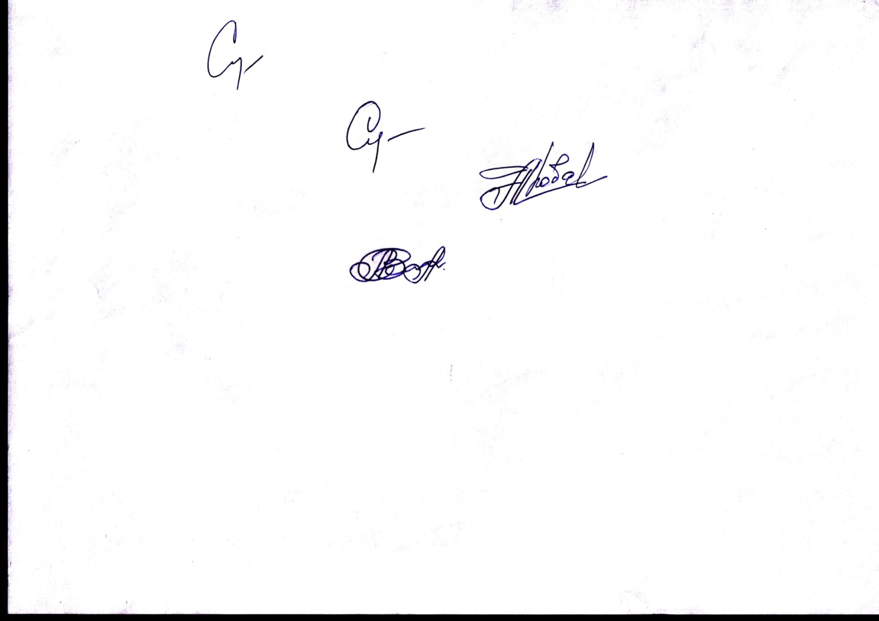
Члены жюри: Завгородняя С.А.
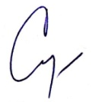
Скобелева С.Н.
Поварницына Т.А.

Дата проведения «03» октября 2016 года.
ПРОТОКОЛ
школьного тура олимпиады по изобразительному искусству
в 5-х классах в 2011 – 2012 учебном году.
№ | Фамилия, имя  Участника | Класс | Всего баллов | Количество баллов по показателям |  |  |  |  |  |  |  | Призовые места
 |  |  |  | Тема | Композиция | Построение | Пропорции | Пространство | Цвет | Техника | Оригинальность | 1 | 2 | 3
1 | Гущина Наталья Юрьевна | 5А | 21 | 3 | 3 | 2 | 3 | 3 | 3 | 3 | 1 | +
2 | Кляченко Юлия Сергеевна | 5А | 17 | 2 | 2 | 3 | 3 | 2 | 2 | 2 | 1
3 | Климова Анастасия Эдуардовна | 5А | 20 | 3 | 3 | 3 | 3 | 2 | 3 | 2 | 1 |  | +
4 | Кунакаева Динара Мансуровна | 5А | 20 | 3 | 3 | 2 | 3 | 3 | 2 | 2 | 2 |  | +
5 | Леханова Милена Дмитриевна | 5А | 18 | 3 | 2 | 2 | 3 | 2 | 2 | 2 | 2
6 | Тихонова Елена Сергеевна | 5А | 16 | 3 | 2 | 2 | 3 | 2 | 2 | 2
7 | Довгаль Анастасия  Михайловна | 5Б | 19 | 3 | 3 | 2 | 3 | 2 | 3 | 2 | 1
8 | Белоусова Анастасия Олеговна | 5Б | 18 | 3 | 2 | 2 | 3 | 3 | 2 | 2 | 1
9 | Рыжкова Алёна Андреевна | 5Б | 17 | 2 | 3 | 3 | 3 | 2 | 2 | 2
10 | Калабина Виктория Дмитриевна | 5Б | 17 | 2 | 2 | 3 | 3 | 2 | 2 | 2 | 1
11 | Хмарук Екатерина Вадимовна | 5В | 16 | 3 | 2 | 2 | 3 | 2 | 2 | 2
12 | Русских Полина Андреевна | 5В | 18 | 3 | 2 | 2 | 3 | 2 | 2 | 2 | 2
13 | Овчинникова Оксана Николаевна | 5В | 18 | 3 | 2 | 2 | 3 | 3 | 2 | 2 | 1
14 | Васильева Анастасия Романовна | 5В | 18 | 3 | 2 | 2 | 3 | 2 | 3 | 3
15 | Шадрин Дмитрий Константинович | 5В | 18 | 3 | 2 | 3 | 3 | 2 | 2 | 2 | 1
16 | Вафина Диана  Олеговна | 5В | 19 | 3 | 3 | 2 | 3 | 2 | 3 | 3
17 | Шоркина Валентина Антоновна | 5В | 17 | 2 | 3 | 2 | 3 | 2 | 2 | 2 | 1
Члены жюри: Завгородняя С.А.
Скобелева С.Н.
Поварницына Т.А.

Дата проведения «03» октября 2016 года.

ПРОТОКОЛ
школьного тура олимпиады по изобразительному искусству
в 6-х классах в 2011 – 2012 учебном году.

№ | Фамилия, имя  Участника | Класс | Всего баллов | Количество баллов по показателям |  |  |  |  |  |  |  | Призовые места
 |  |  |  | Тема | Композиция | Построение | Пропорции | Пространство | Цвет | Техника | Оригинальность | 1 | 2 | 3
1 | Чистякова Алёна Максимовна | 6А | 23 | 3 | 3 | 3 | 3 | 3 | 3 | 3 | 2 | +
2 | Бижова Валерия Александровна | 6Б | 19 | 3 | 3 | 2 | 3 | 2 | 3 | 3
3 | Чужекова Дана Евгеньевна | 6А | 20 | 3 | 3 | 3 | 3 | 3 | 2 | 2 | 1
4 | Шептухина Ксения Сергеевна | 6А | 22 | 3 | 3 | 3 | 2 | 3 | 3 | 3 | 2 |  | +
5 | Гусева Наталья  Александровна | 6А | 21 | 3 | 3 | 3 | 2 | 3 | 3 | 3 | 1 |  |  | +
6 | Байкова Ангелина Борисовна | 6А | 21 | 3 | 3 | 3 | 3 | 3 | 3 | 2 | 1 |  |  | +
7 | Ерш Анна | 6А | 17 | 2 | 2 | 2 | 2 | 2 | 3 | 3 | 1
8 | Крыжановская Валерия | 6А | 19 | 3 | 3 | 2 | 3 | 2 | 3 | 3
9 | Гаряева Алина Алексеевна | 6А | 19 | 3 | 3 | 2 | 3 | 2 | 3 | 2 | 1
10 | Ракина Мария Андреевна | 6В | 16 | 2 | 2 | 2 | 2 | 2 | 3 | 2 | 1
11 | Скорнякова Алёна Алексеевна | 6В | 17 | 2 | 3 | 2 | 3 | 2 | 2 | 2 | 1
12 | Макшакова Анна Константиновна | 6В | 16 | 2 | 2 | 2 | 2 | 2 | 3 | 2 | 1
13 | Волошина Диана Сергеевна | 6В | 18 | 2 | 2 | 2 | 2 | 2 | 3 | 3 | 2
14 | Володина Мария Вячеславовна | 6Б | 16 | 2 | 3 | 2 | 2 | 2 | 3 | 2
15 | Горбунова Арина Александровна | 6А | 18 | 2 | 3 | 3 | 2 | 2 | 3 | 3
16 | Кайшева Анастасия Игоревна | 6А | 19 | 3 | 3 | 2 | 3 | 3 | 2 | 3
Члены жюри: Завгородняя С.А.
Скобелева С.Н.
Поварницына Т.А.

Дата проведения «03» октября 2016 года.

РЕЙТИНГОАВЯ ТАБЛИЦА
результатов школьного этапа всероссийской олимпиады
школьников в 2016 – 2017 учебном году
по изобразительному искусству
5 класс
Октябрь 2016 г.
№  п\п | Фамилия, им я, отчество учащегося | Кол-во  баллов | место | ФИО учителя
1 | Гущина Наталья Юрьевна | 21 | 1 | Завгородняя Светлана  Анатольевна
2 | Климова Анастасия Эдуардовна | 20 | 2,3 | Завгородняя Светлана  Анатольевна
3 | Кунакаева Динара Мансуровна | 20 | 2,3 | Завгородняя Светлана  Анатольевна
Члены жюри: Завгородняя С.А.
Скобелева С.Н.
Поварницына Т.А.

Дата проведения «03» октября 2016 года.

РЕЙТИНГОАВЯ ТАБЛИЦА
результатов школьного этапа всероссийской олимпиады
школьников в 2016 – 2017 учебном году
по изобразительному искусству
6 класс
Октябрь 2016 г.
№  п\п | Фамилия, им я, отчество учащегося | Кол-во  баллов | место | ФИО учителя
1 | Чистякова Алёна Максимовна | 23 | 1 | Завгородняя Светлана  Анатольевна
2 | Шептухина Ксения Сергеевна | 22 | 2 | Завгородняя Светлана  Анатольевна
3 | Гусева Наталья Александровна  Байкова Ангелина Борисовна | 21  21 | 3 | Завгородняя Светлана  Анатольевна
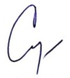
Члены жюри: Завгородняя С.А.
Скобелева С.Н.
Поварницына Т.А.

Дата проведения «03» октября 2016 года.

РЕЙТИНГОАВЯ ТАБЛИЦА
результатов школьного этапа всероссийской олимпиады
школьников в 2016 – 2017 учебном году
по изобразительному искусству
7 класс
Октябрь 2016 г.
№  п\п | Фамилия, им я, отчество учащегося | Кол-во  баллов | место | ФИО учителя
1 | Санникова Екатерина Сергеевна | 23 | 1 | Завгородняя Светлана  Анатольевна
2 | Захарова Анастасия Антоновна | 22 | 2 | Завгородняя Светлана  Анатольевна
3 | Морокова Мария Станиславовна | 20 | 2 | Завгородняя Светлана  Анатольевна
Члены жюри: Завгородняя С.А.
Скобелева С.Н.
Поварницына Т.А.

Дата проведения «03» октября 2016 года.

Рейтинг победителей и призеров
школьного этапа всероссийской олимпиады школьников
по изобразительному искусству в 2016-2017 учебном году

Образовательное учреждение: МБОУ «Марковская СОШ»

№№  п/п | ФИО учащегося (полностью) | Класс | Кол-во баллов | Место | ФИО учителя (полностью)
 | Гущина Наталья Юрьевна | 5 |  | 1 | Завгородняя  Светлана  Анатольевна
 | Климова Анастасия Эдуардовна | 5 |  | 2,3 | Завгородняя  Светлана  Анатольевна
 | Кунакаева Динара Мансуровна | 5 |  | 2,3 | Завгородняя  Светлана  Анатольевна
 | Чистякова Алёна Максимовна | 6 |  | 1 | Завгородняя  Светлана  Анатольевна
 | Шептухина Ксения Сергеевна | 6 |  | 2 | Завгородняя  Светлана  Анатольевна
 | Гусева Наталья Александровна | 6 |  | 3 | Завгородняя  Светлана  Анатольевна
 | Байкова Ангелина Борисовна | 6 |  | 3 | Завгородняя  Светлана  Анатольевна
 | Санникова Екатерина Сергеевна | 7 |  | 1 | Завгородняя  Светлана  Анатольевна
 | Захарова Анастасия Антоновна | 7 |  | 2 | Завгородняя  Светлана  Анатольевна
 | Морокова Мария Станиславовна | 7 |  | 3 | Завгородняя  Светлана  Анатольевна

